Практикум 3. Альтернативные положения, B-фактор, кристалл
Задание 1. Альтернативные положения.

Вирус иммунодефицита человека – большой враг современной медицины. Многие ученые пытаются побороть ВИЧ, создавая препараты, направленные на антиретровирусную терапию: ингибирование вирусной обратной транскриптазы и ингибирование интегразы ВИЧ предотвращают репликацию вируса и интеграцию РНК вируса в хромосому. Еще один способ борьбы с ВИЧ – нарушение структуры протеазы ВИЧ-1, которая разрезает полипротеины Gag и Gag-Pol, способствуя их созреванию. Типранавир – непептидный противовирусный препарат, конкурентно ингибирующий протеазу ВИЧ, связываясь с ферментом в активном центре. Причем число водородных связей, стабилизирующих эту структуру меньше, чем при связывании протеазы с полипептидами ВИЧ, что повышает гибкость и устойчивость препарата к мутациям в гене протеазы [1]. Несомненно, изучение структуры протеазы ВИЧ с типранавиром очень важно. Этим я и займусь в этом задании.

6DIF – PDB структура дикого типа протеазы ВИЧ-1 в комплексе с типранавиром. 57 остаток аргинина в цепи А протеазы образует альтернативные конформации. Альт-лок А образует несколько контактов с пептидным окружением – 5 водородных взаимодействий с 35 глутамином (тут к тому же и солевой мостик присутствует), 36 метионином и 59 тирозином, а также 2 водородных взаимодействия с растворителем (рис. 1). В свою очередь, альт-лок В образует значительно меньше взаимодействий – всего 1 водородное со все тем же 59 тирозином, а также мне удалось найти пи-катионное взаимодействие этого альт-лока с 42 триптофаном (рис. 2). Очевидно, что аргинин в конформации А более стабилен, чем в конформации В. Это сходится с данными по населенности: атомы альт-лока А описываются населенностью 0.7, а атомы альт-лока В – населенностью 0.3. Кажется, значения населенности связаны с числом стабилизирующих взаимодействий - 7 против 3.
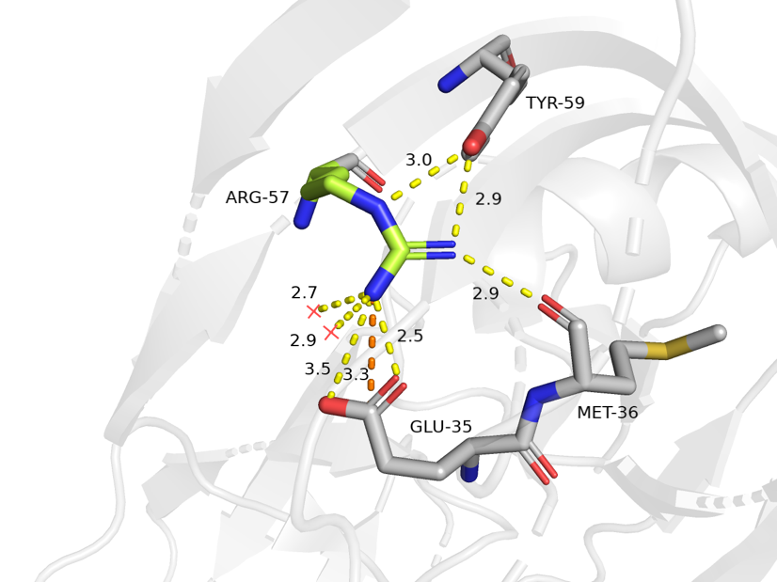
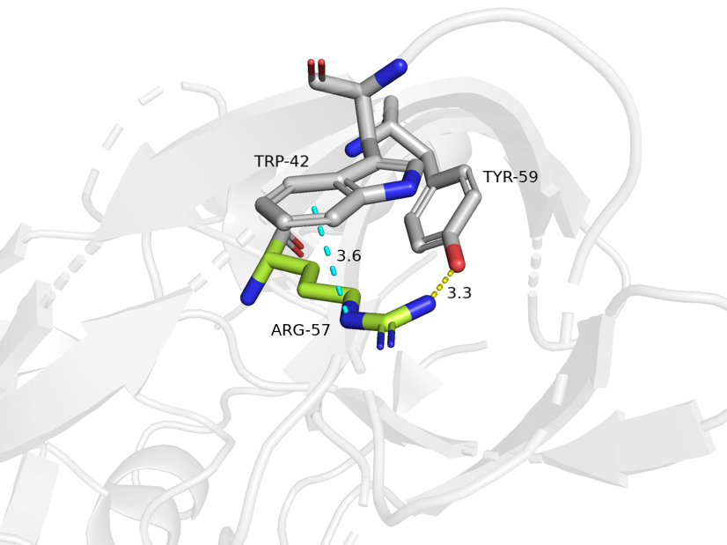
Рис. 2 Взаимодействия, стабилизирующие конформацию В 57 аргинина. Желтым пунктиром отмечено водородное взаимодействие, циановым – пи-катионное. PyMol сессия
Рис. 1 Взаимодействия, стабилизирующие конформацию А 57 аргинина. Желтым пунктиром отмечены водородные взаимодействия, оранжевым – солевой мостик. PyMol сессия

Мне показалась интересной эта структура и я решила немного в нее углубиться. Сначала я предположила вовлеченность 57 аргинина в связывание типранавира, однако этот остаток находится слишком далеко от лиганда. Я также проверила, входит ли 57 аргинин в туннель, по которому препарат попадает в активный центр фермента. В целом, на рисунке 3 видно, что наиболее вероятный путь препарата к активному центру лежит в горизонтальной плоскости самого типранавира, для подтверждения этого я использовала платформу CAVER web [2], результат продемонстрирован на рисунке 4. К моему научному сожалению, остаток не входит ни в один из 4 предложенных программой потенциальных туннелей. Скорее всего, он играет роль в стабилизации третичной структуры на периферии протеазы.
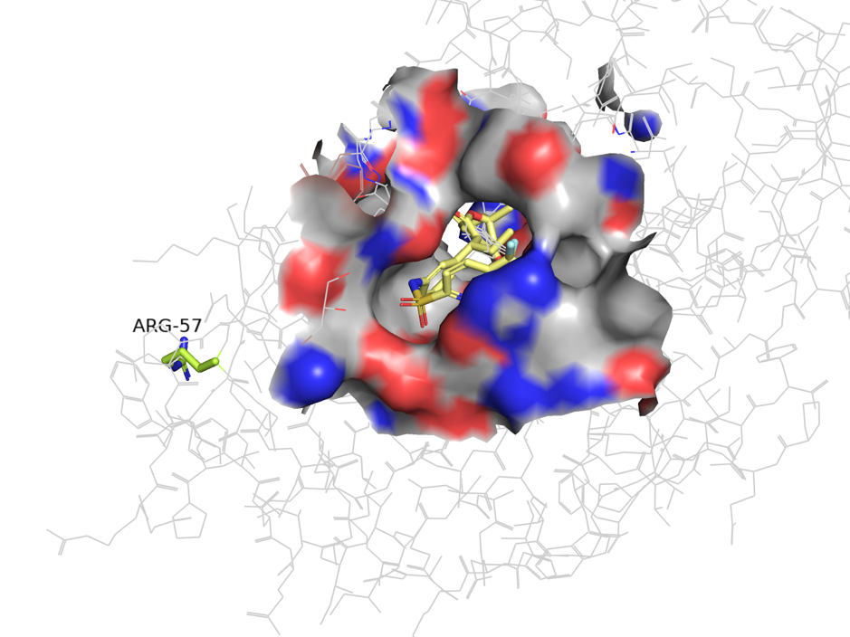
Рис. 4 Визуализация туннелей, по которым типранавир может попадать в активный центр протеазы. Циановой, синей, красной и зеленой полосами показаны 4 варианта туннеля. PyMol сессия
Рис. 3 Окно, через которое типранавир (желтый) может попадать в активный центр протеазы. Окно определено автором в результате визуального анализа окружения лиганда. PyMol сессия
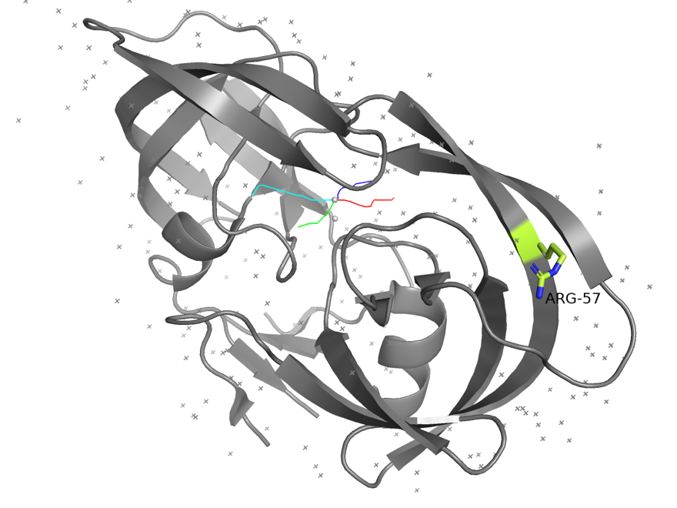

Задание 2. B-фактор.

На примере той же структуре протеазы ВИЧ-1 с типранавиром рассмотрим, как распределяются значения фактора Дебая-Уоллера (В-фактора) по аминокислотным остаткам белка. Этот фактор демонстрирует стабильность положения атома в кристаллической структуре белка, другими словами, В-фактор выше у наиболее подвижных атомов в кристалле. Действительно, при окраске структуры протеазы по В-фактору концевые (и также некоторые петли, находящиеся на периферии) аминокислотные остатки окрашены в красный – их В-фактор высокий (рис. 5). Это обусловлено подвижностью N- и C-концов белка и низким числом связей, стабилизирующих краевые петли.
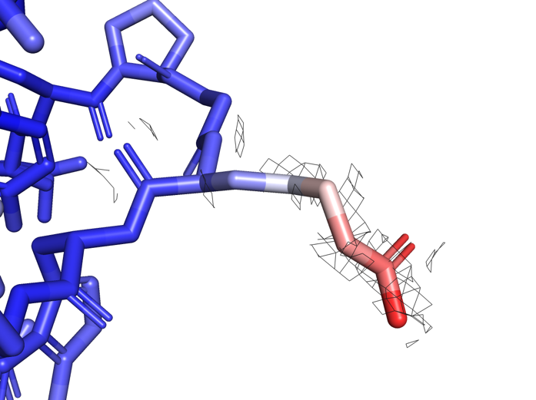
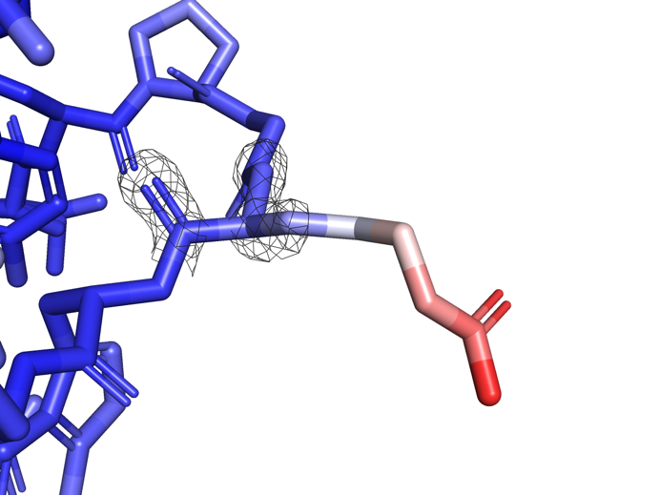
Теперь рассмотрим, как выглядит электронная плотность, покрывающая радикалы аминокислотных остатков с низким В-фактором на конце. Наиболее удачным для этого мне кажется 41 аргинин (рис. 6, слева). Он заметно выбивается в сторону из белковой глобулы – его положение не стабилизируется взаимодействиями внутри белка, положение в кристалле не однозначно. И правда, электронная плотность намного более четко определяет положения атомов остова 41 аргинина, при этом радикал покрыт ЭП довольно плохо – положение атомов в пространстве указать становится проблематично.
C

B

A

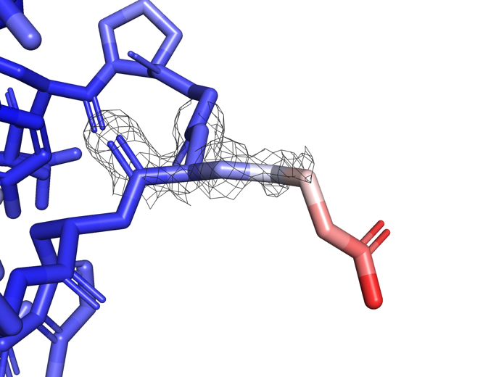

Рис. 5 Визуализация электронной плотности 41 аргинина на различных уровнях подрезки: A – 0, B – 1.5, C – 2 PyMol cессия
Задание 3. Соседи.

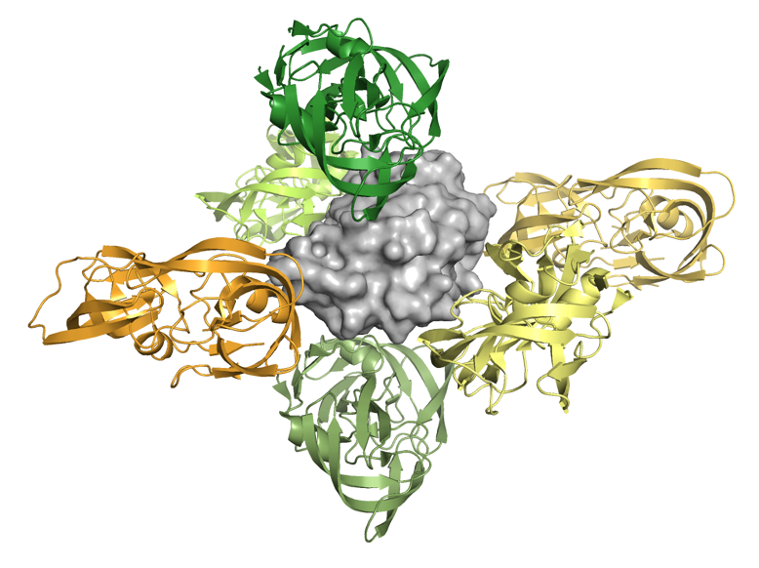
Теперь на примере той же структуры 6DIF рассмотрим, как выглядит окружение белка в кристалле. Сначала я рассмотрела ближайших соседей по кристаллу на расстоянии 5 Å от белка (рис. 6). Таким образом мне удалось определить 6 соседей, непосредственно контактирующих с рассматриваемым белком (окрашены в зеленые и желтые цвета). При увеличении расстояния от белка до 50 Å четко становится видна упорядоченная структура кристалла (рис. 7).
PyMol сессия

Рис. 6 Ближайшее окружение белка в кристалле, рассматриваемый белок окрашен в серый цвет, контактирующие с ним – в зеленые и желтые

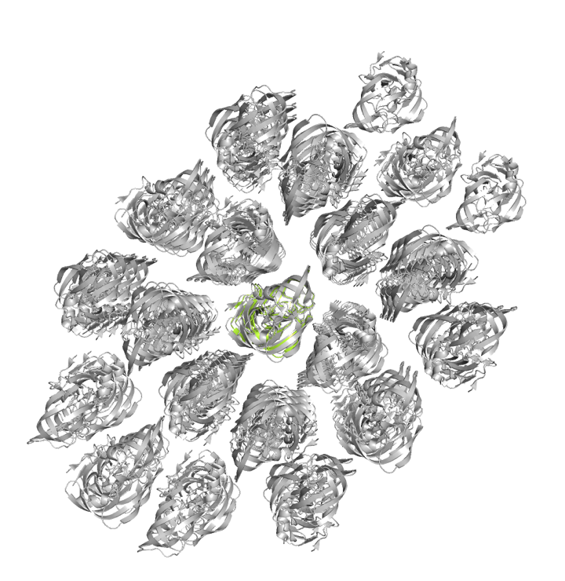

Рис. 7 Иллюстрация кристалла протеазы ВИЧ-1. Изначально рассматриваемый белок окрашен в салатовый цвет (в центре структуры)

Задание 4. Интерфейсы контакта.

Рассмотрим подробнее, какими взаимодействиями связаны молекулы белка в кристалле. Так как в предыдущем задании было найдено 6 молекул-соседей, непосредственно контактирующих с рассматриваемым белком, мы получаем 3 уникальные зоны контакта (рис. 8), остальные случаи зеркально повторяют уже рассмотренные.

Кристаллическая структура поддерживается различными видами стекинга и водородными взаимодействиями. В целом, структура довольно стабильна, большинство соседей могут образовывать много довольно прочных связей с белком. Однако, несмотря на большое количество взаимодействий, в физиологических условиях белки вряд ли будут образовывать такую структуру, так как кристаллографическому эксперименту предшествует выделение белка и кристаллизация, при которых существенно изменяются параметры среды. Помимо этого, в клетке протеаза ВИЧ-1 вряд ли достигнет настолько высокой концентрации, чтобы молекулы удерживались этими взаимодействиями.

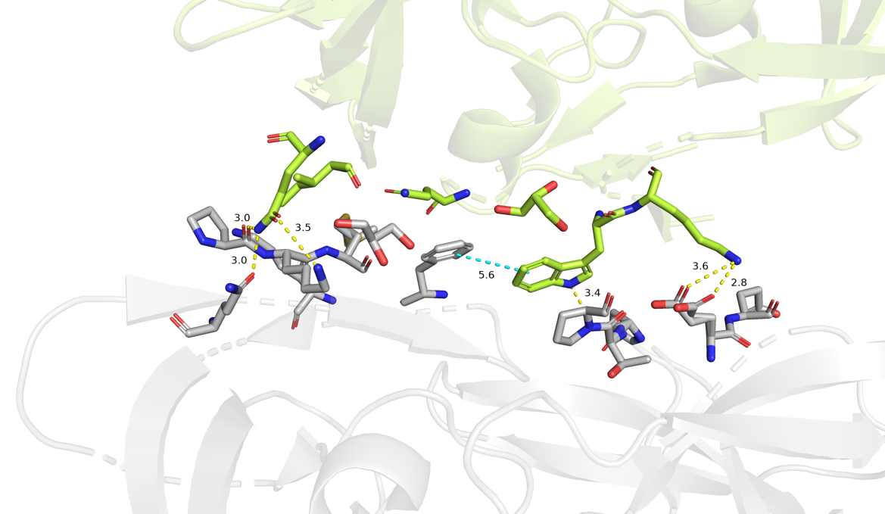

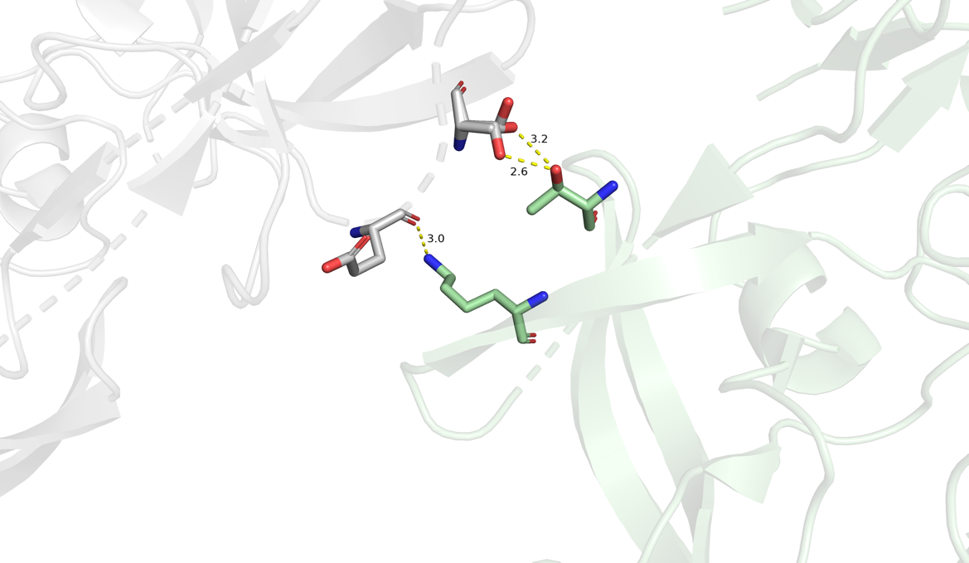

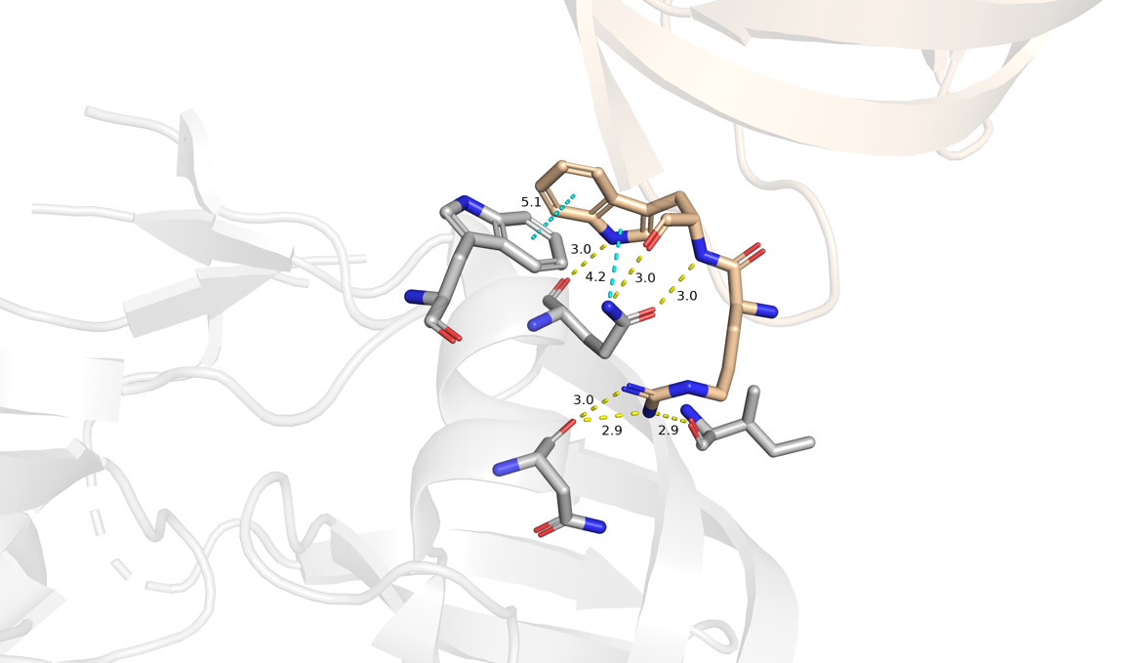

Рис. 8 Изображения зон контакта молекул в кристалле. Желтым пунктиром обозначены водородные связи, циановым – стекинг (пи-катионный, параллельно-сдвинутый и Т-стекинг). PyMol сессия

Литература:
- Louis D. Saravolatz, Zelalem Temesgen, Judith Feinberg, Tipranavir: A New Option for the Treatment of Drug-Resistant HIV Infection, Clinical Infectious Diseases, Volume 45, Issue 6, 15 September 2007, Pages 761–769, https://doi.org/10.1086/520847
- Stourac J, Vavra O, Kokkonen P, Filipovic J, Pinto G, Brezovsky J, Damborsky J, Bednar D. Caver Web 1.0: identification of tunnels and channels in proteins and analysis of ligand transport. Nucleic Acids Res. 2019 Jul 2;47(W1):W414-W422. doi: 10.1093/nar/gkz378. PMID: 31114897; PMCID: PMC6602463. https://loschmidt.chemi.muni.cz/caverweb/?action=example&

